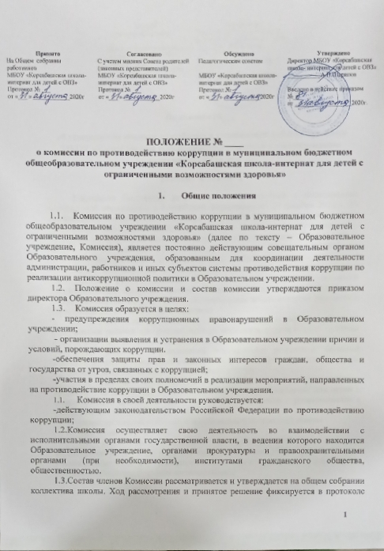

Принято | Согласовано | Обсуждено | Утверждено
На Общем собрании работников | С учетом мнения Совета родителей (законных представителей) | Педагогическим советом | Директор МБОУ «Корсабашская  школа- интернат для детей с ОВЗ»
МБОУ «Корсабашская школа- интернат для детей с ОВЗ» | МБОУ «Корсабашская школа- интернат для детей с ОВЗ» | МБОУ «Корсабашская школа- интернат для детей с ОВЗ» | ___________А.Н.Шарипов
Протокол № ___  от «___ » ____________2020г | Протокол № ___  от «___ » ____________2020г | Протокол № ___  от «___ » ____________2020г | Введено в действие приказом №___  от ___________________2020г.

ПОЛОЖЕНИЕ № ____
о комиссии по противодействию коррупции в муниципальном бюджетном общеобразовательном учреждении «Корсабашская школа-интернат для детей с ограниченными возможностями здоровья»

- Общие положения

  - Комиссия по противодействию коррупции в муниципальном бюджетном общеобразовательном учреждении «Корсабашская школа-интернат для детей с ограниченными возможностями здоровья» (далее по тексту – Образовательное учреждение, Комиссия), является постоянно действующим совещательным органом Образовательного учреждения, образованным для координации деятельности администрации, работников и иных субъектов системы противодействия коррупции по реализации антикоррупционной политики в Образовательном учреждении.
  - Положение о комиссии и состав комиссии утверждаются приказом директора Образовательного учреждения.
  - Комиссия образуется в целях:
- предупреждения коррупционных правонарушений в Образовательном учреждении;
- организации выявления и устранения в Образовательном учреждении причин и условий, порождающих коррупции.
-обеспечения защиты прав и законных интересов граждан, общества и государства от угроз, связанных с коррупцией;
-участия в пределах своих полномочий в реализации мероприятий, направленных на противодействие коррупции в Образовательном учреждении.
  - Комиссия в своей деятельности руководствуется:
-действующим законодательством Российской Федерации по противодействию коррупции;
1.2.Комиссия осуществляет свою деятельность во взаимодействии с исполнительными органами государственной власти, в ведении которого находится Образовательное учреждение, органами прокуратуры и правоохранительными органами (при необходимости), институтами гражданского общества, общественностью.
1.3.Состав членов Комиссии рассматривается и утверждается на общем собрании коллектива школы. Ход рассмотрения и принятое решение фиксируется в протоколе общего собрания, а состав Комиссии утверждается приказом по образовательному учреждению.
1.4.В состав Комиссии входят:
- представители педагогического совета;
- представители администрации школы (заместитель директора по учебной работе, заместитель директора по воспитательной работе).
1.5.Присутствие на заседаниях Комиссии ее членов обязательно. Они не вправе делегировать свои полномочия другим лицам.
В случае отсутствия возможности членов Комиссии присутствовать на заседании, они вправе изложить свое мнение по рассматриваемым вопросам в письменном виде.
1.6.Заседание Комиссии правомочно, если на нем присутствует не менее двух третей общего числа его членов. В случае несогласия с принятым решением, член Комиссии вправе в письменном виде изложить особое мнение, которое подлежит приобщению к протоколу. Заседание комиссии проводится не реже двух раз в год.
1.7.Член Комиссии добровольно принимает на себя обязательства о неразглашении сведений затрагивающих честь и достоинство граждан и другой конфиденциальной информации, которая рассматривается (рассматривалась) Комиссией. Информация, полученная Комиссией, может быть использована только в порядке, предусмотренном федеральным законодательством об информации, информатизации и защите информации.
1.8.Из состава Комиссии председателем назначаются заместитель председателя и секретарь.
1.9.Заместитель председателя Комиссии, в случаях отсутствия председателя Комиссии, по его поручению, проводит заседания Комиссии.
1.10Секретарь комиссии:
- организует подготовку материалов к заседанию Комиссии, а также проектов его решений;
- информирует членов комиссии о месте, времени проведения и повестке дня очередного заседания Комиссии, обеспечивает необходимыми справочноинформационными материалами.

- Полномочия Комиссии

  - Комиссия координирует деятельность школы по реализации мер противодействия коррупции.
  - Комиссия вносит предложения на рассмотрение педагогического совета школы по совершенствованию деятельности в сфере противодействия коррупции, а также участвует в подготовке проектов локальных нормативных актов по вопросам, относящимся к ее компетенции.
  - Участвует в разработке форм и методов осуществления антикоррупционной деятельности и контролирует их реализацию.
  - Содействует работе по проведению анализа и экспертизы издаваемых администрацией школы документов нормативного характера по вопросам противодействия коррупции.
  - Рассматривает предложения о совершенствовании методической и организационной работы по противодействию коррупции в школе.
  - Содействует внесению дополнений в нормативные правовые акты с учетом изменений действующего законодательства.
  - Создает рабочие группы для изучения вопросов, касающихся деятельности Комиссии, а также для подготовки проектов соответствующих решений Комиссии.
  - Полномочия Комиссии, порядок ее формирования и деятельности определяются настоящим Положением в соответствии с Конституцией и законами РФ и РТ, указами Президента РФ, постановлениями Правительства РФ и РТ, органов муниципального управления, приказами МО и Н РФ и РТ, другими локальными нормативными актами Образовательного учреждения.
  - В зависимости от рассматриваемых вопросов, к участию в заседаниях Комиссии могут привлекаться иные лица, по согласованию с председателем Комиссии.
  - Решения Комиссии принимаются на заседании открытым голосованием простым большинством голосов присутствующих членов Комиссии и носят рекомендательный характер, оформляется протоколом, который подписывает председатель Комиссии, а при необходимости, реализуются путем принятия соответствующих приказов и распоряжений директора, если иное не предусмотрено действующим законодательством. Члены Комиссии обладают равными правами при принятии решений.

- Председатель Комиссии
  - Определяет место, время проведения и повестку дня заседания Комиссии, в случае необходимости привлекает к работе специалистов (по согласованию).
  - Информирует педагогический совет о результатах реализации мер противодействия коррупции в школе не реже одного раза в год.
  - Дает соответствующие поручения своему заместителю, секретарю и членам Комиссии, осуществляет контроль за их выполнением.
  - Подписывает протокол заседания Комиссии.
  - Председатель Комиссии и Члены Комиссии осуществляют свою деятельность на общественных началах.

- Взаимодействие
  - Председатель комиссии, заместитель председателя комиссии, секретарь комиссии и члены комиссии непосредственно взаимодействуют:
- с педагогическим коллективом по вопросам реализации мер противодействия коррупции, совершенствования методической и организационной работы по противодействию коррупции в школе;
- с администрацией школы по вопросам содействия в работе по проведению анализа и экспертизы издаваемых документов нормативного характера в сфере противодействия коррупции;
- с работниками (сотрудниками) школы и гражданами по рассмотрению их письменных обращений, связанных с вопросами противодействия коррупции в школе;
- с правоохранительными органами по реализации мер, направленных на предупреждение (профилактику) коррупции и на выявление субъектов коррупционных правонарушений.

- Внесение изменений

- Внесение изменений и дополнений в настоящее Положение осуществляется путем подготовки проекта о внесении изменений и дополнений.
- Утверждение вносимых изменений и дополнений в Положение осуществляется после принятия решения общего собрания коллектива школы с последующим утверждение приказом по образовательному учреждению.

- Порядок опубликования

- Настоящее положение подлежит обязательному опубликованию на официальном сайте образовательного учреждения в сети ИНТЕРНЕТ.

- Порядок создания, ликвидации, реорганизации и переименования

- Комиссия создается, ликвидируется, реорганизуется и переименовывается по решению общего собрания работников школы после утверждения приказом директора.

